**Server 連線教學及基本操作教學**

此文件包含以下內容:

* 使用Putty連線至server
* 在server上利用vi或pico等編輯器撰寫程式碼
* 在server上利用gcc進行編譯並執行helloworld.c程式
* ftp連線教學 (FileZilla)

**使用Putty連線**

請按照以下步驟安裝Putty軟體並進行連線。

1. 請至 <http://www.chiark.greenend.org.uk/~sgtatham/putty/latest.html> 下載與裝置對應的Putty安裝檔並執行，如下圖：

1. 安裝完成後，執行Putty，並按以下步驟操作，圖示如下：

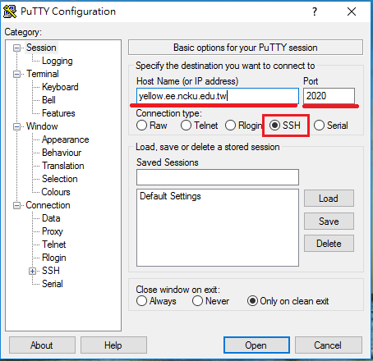

* 選擇SSH連線
* Host name欄位請填入server的網域名稱：yellow.ee.ncku.edu.tw
* Port欄位請填入2020
* 點擊Open後即會開啟連線

1. 輸入帳號密碼，進行登入：

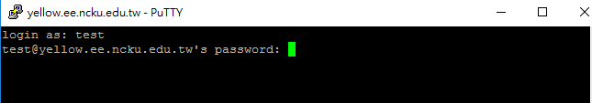

成功登入後，畫面呈現如下：

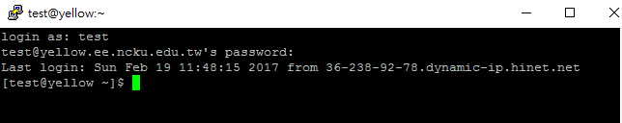

**※注意事項：**

* **帳號密碼在註冊 PLT 後自動生成，使用者名稱與密碼皆與 PLT 相同。**
* 使用Mac筆電的同學，請使用終端機內建的ssh指令進行連線。指令如下：

ssh 帳號@網域名稱 -p port

e.g. ssh [E123456789@yellow.ee.ncku.edu.tw](mailto:E123456789@yellow.ee.ncku.edu.tw) –p 2020

**使用vi或pico進行編輯**

登入後請嘗試以vi或pico撰寫程式碼，此部分為這學期的重點之一，因此請同學勤加練習。

1. 利用vi或pico建立檔案





1. 進行編輯，並存檔。編輯及存檔方式請參照 **Unix指令介紹** 文件

圖一為pico編輯器的編輯畫面

圖二為vi編輯器的編輯畫面

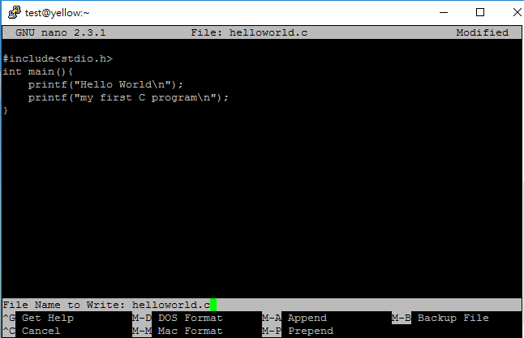

圖一、pico編輯器

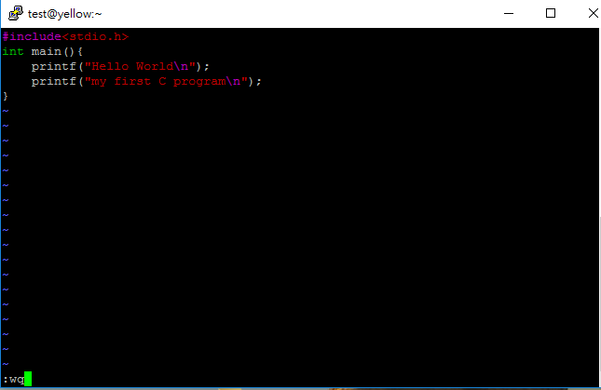

圖二、vi編輯器

**編譯並執行**

1. 編譯方式如下：

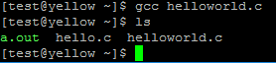

或是

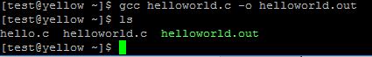

1. gcc [filename]
2. gcc [filename] –o [outputFilename]

若使用第一種編譯方式，則產出的filename預設為 a.out

若使用第二種編譯方式，則可自訂產出的檔案名稱

1. 執行方式如下：

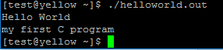

在指令列輸入 ./outputFilename.out 即可順利執行。

**※注意事項：請同學練習編輯、編譯並執行的流程。**

**FileZilla連線教學**

1. 至 <https://filezilla-project.org/> 下載FileZilla Client軟體，如圖示：

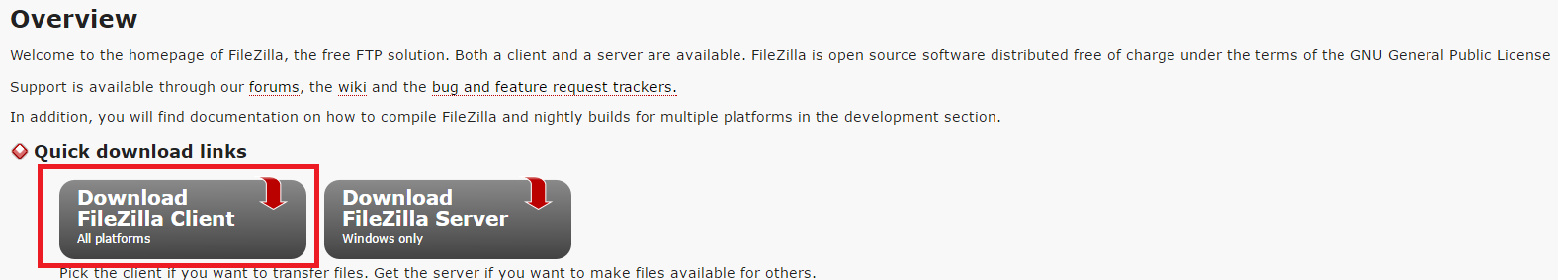

1. 安裝完成後執行，連線需輸入的內容如下：

主機名稱：yellow.ee.ncku.edu.tw

帳號/密碼：即PLT/server上的帳號密碼

Port：2121

按下快速連線後，即可連線至Server。

如果出現以下畫面，屬於正常現象，按”確認”即可。

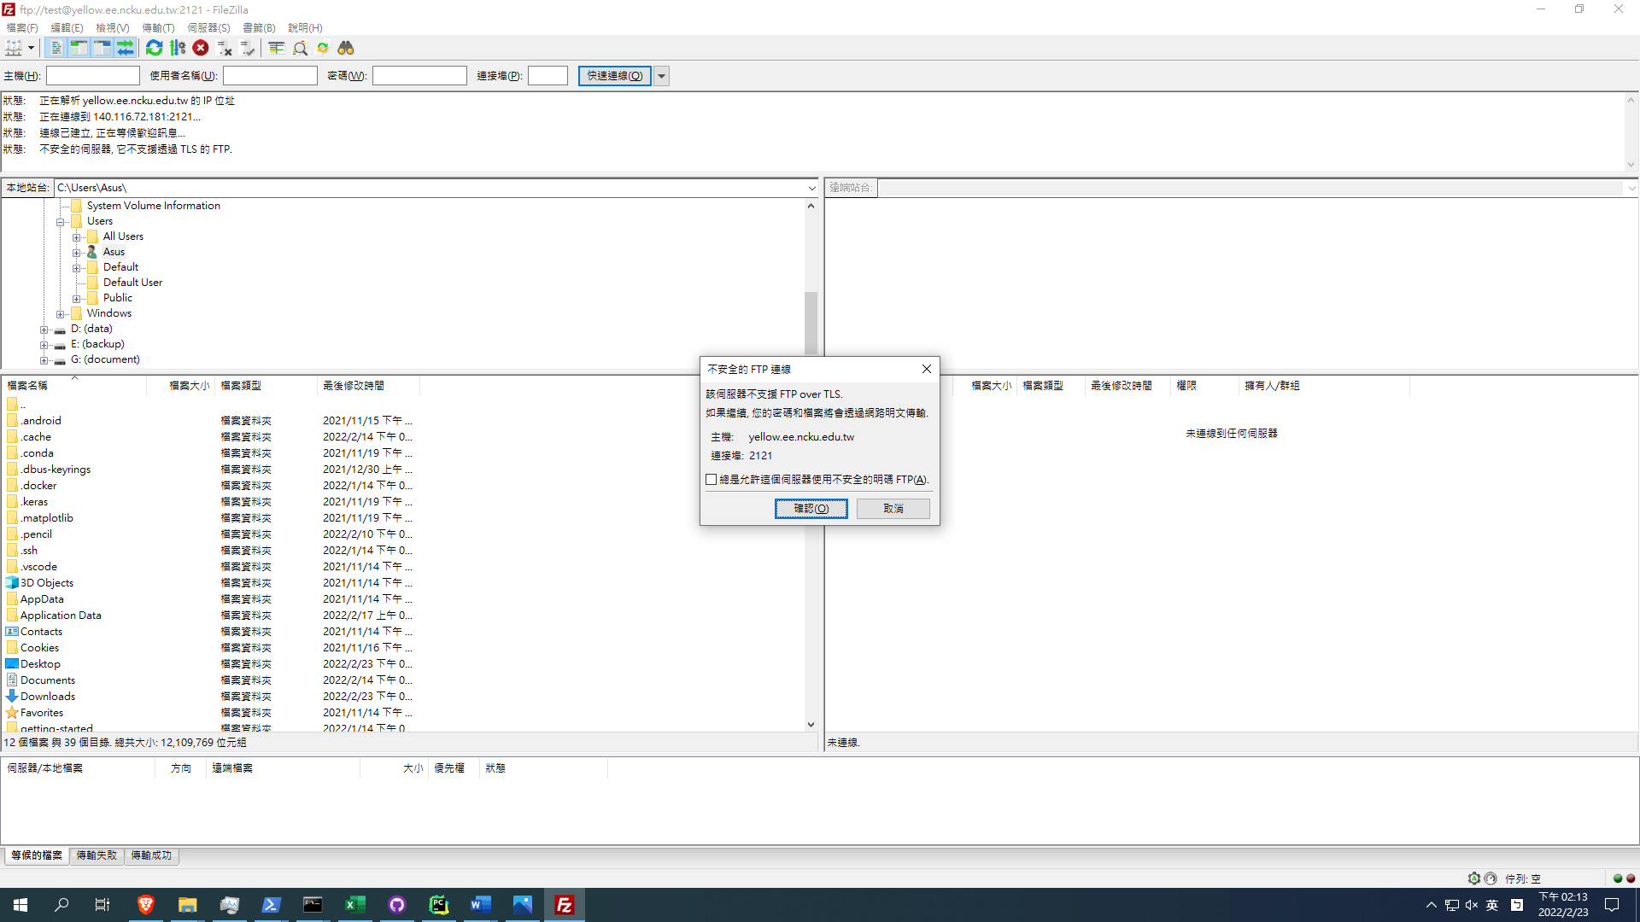

1. 拖曳檔案至upload資料夾，即可上傳

在每位同學的帳號下，會有個預設的資料夾ftp，當以ftp連線至主機後，會自動導向此ftp資料夾。在此資料夾下有upload資料夾，提供同學上傳檔案至此，再透過指令將檔案複製到想要的位置。

**※注意事項：**

* ftp資料夾的權限是**唯讀檔案**，無法寫入，因此請同學將檔案傳送至ftp底下的upload資料夾。
* 使用FileZilla連線時，有些防毒軟體會導致無法連線，同學可暫停防護或自行尋求相對應防毒軟體的解決辦法。
* 以校園外的 IP 使用FileZilla連線時，可能會被學校防火牆擋住，同學可以使用學校提供的[遠端加密連線](https://cc.ncku.edu.tw/p/412-1213-7637.php?Lang=zh-tw)來在校園外使用校內 IP。